Бекітемін:
Оқу ісі жөніндегі орынбасары: ____________________

Қазақстан Республикасы Оқу-ағарту министрлігі
______________________________________________
(білім беру ұйымының атауы)
Қысқа мерзімді (сабақ) жоспары
№ 6 зертханалық жұмыс. «Өткізгіштерді параллель қосуды зерделеу»
(сабақтың тақырыбы)

Бөлім: | Тұрақты электр тогы
Педагогтың аты-жөні:
Күні:
Сынып: 8 | Қатысушылар саны: | Қатыспағандар саны:
Сабақтың тақырыбы: | № 6 зертханалық жұмыс. «Өткізгіштерді параллель қосуды зерделеу»
Оқу бағдарламасына сәйкес оқыту мақсаттары: | 8.4.2.10 – өткізгіштерді параллель жалғаудың заңдылықтарын эксперимент арқылы анықтау;  8.1.3.3 – физика кабинетінде қауіпсіздік ережелерін білу және сақтау
Сабақтың мақсаты: | - өткізгіштерді параллель жалғау сұлбасын құрастырады  - тармақтардағы және жалпы ток күшін өлшейді  - U = const, I = I₁ + I₂, 1/R = 1/R₁ + 1/R₂ заңдылықтарын эксперимент арқылы анықтайды  - тұрмыстағы параллель жалғаудың артықшылығын негіздейді
Құндылықтарға баулу: | «Адал азамат» бағдарламасы бойынша: Заң және тәртіп.  «Тәртіпке бағынған құл болмайды, тәртіпсіз ел болмайды» – Бауыржан Момышұлы.  Құндылық топтық жұмыстағы жауапкершілік пен өзара құрмет арқылы жүзеге асады.
Сабақтың барысы:
Сабақтың кезеңі/ уақыт | Педагогтің әрекеті | Оқушының әрекеті | Бағалау | Ресурстар
Сабақтың басы  4 минут  Ұйымдастыру, қызығушылықты ояту, мақсат қою | Ұйымдастыру кезеңі. Сәлемдесу, түгендеу, бағалау парағын тарату.  Білімді өзектендіру: «Түйінді сөздер». Тақтадағы 5 түйінді сөзді («№ 5 зертханалық жұмыс. «Өткізгіштерді тізбектей қосуды зерделеу»» тақырыбынан) пайдаланып, оқушылар 2–3 сөйлемнен тұратын түсіндірме құрайды.  Проблемалық сұрақ: Үйде бір шамды өшірсек, қалғандары жана береді. Демек, олар қалай жалғанған?  Қауіпсіздік техникасы: зертханалық жұмыс ережелері қайталанады; топта «қауіпсіздік жауаптысы» тағайындалады.  Оқушылардың болжамдары тыңдалып, сабақтың тақырыбы мен мақсаты бірге анықталады. | Түйінді сөздермен байланысты мәтін құрайды.  Болжам айтып, мақсатты анықтауға қатысады. | ҚБ: ауызша кері байланыс, «Бас бармақ». | Слайд  Бағалау парағы
Теориялық дайындық  7 минут  Теория, гипотеза | Теориялық негіз.  - Параллель жалғау: U = U₁ = U₂.  - I = I₁ + I₂.  - 1/R = 1/R₁ + 1/R₂; екі бірдей резистор үшін R = R₁/2.  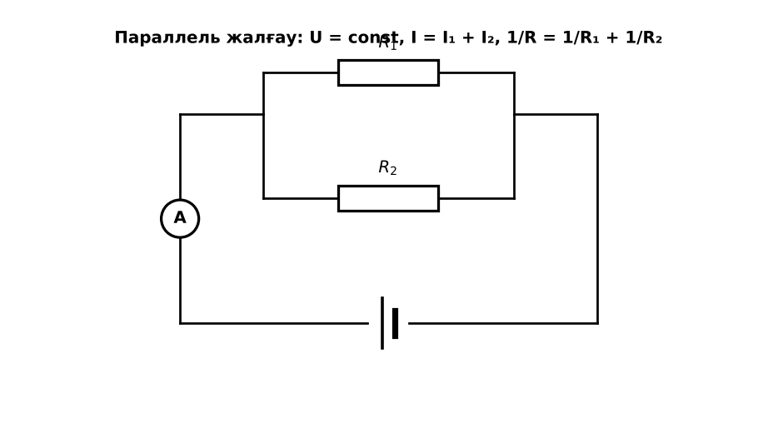  1-сурет. Өткізгіштерді параллель жалғау  Гипотеза: оқушылар тәжірибенің нәтижесін болжап, жұмыс парағына жазады.  PhET: https://phet.colorado.edu/en/simulations/circuit-construction-kit-dc | Теорияны қайталайды, гипотеза жазады. | Дескриптор:  - өткізгіштерді параллель жалғау сұлбасын құрастырады.  1 балл | Физика 8-сынып оқулығы  Жұмыс парағы
Зертханалық жұмыс  17 минут  Топпен тәжірибе жүргізу | Құрал-жабдықтар: ток көзі, екі резистор (R₁, R₂), амперметр, вольтметр, кілт, сымдар.  Жұмыс барысы:  1) R₁ және R₂-ні параллель жалғап, тізбекті құрастыр.  2) Әр тармақтағы I₁, I₂ және жалпы I-ді өлше.  3) Әр тармақтағы кернеуді өлше.  4) R = U/I есептеп, 1/R = 1/R₁ + 1/R₂ тексер.  5) Нәтижелерді кестеге жаз.  6) Қорытынды жаса.  Өлшеу нәтижелерінің кестесі: U, В | I₁, А | I₂, А | I, А | I₁ + I₂ | R, Ом | R_теор, Ом  Мұғалім топтарды аралап, аспаптан дұрыс оқуды және қауіпсіздікті қадағалайды.  ЕББҚ оқушыларына: толтырылған үлгі есеп және бос орынды толықтыру тапсырмасы; тапсырманы бөліктерге бөліп беру және қосымша 3–5 минут. | Құралдарды жинап, өлшеу жүргізеді.  Кестені толтырып, есептейді. | Дескриптор:  - құралдарды дұрыс жинайды, қауіпсіздікті сақтайды – 1;  - өлшеулерді жүргізіп, кестеге енгізеді – 1;  - тармақтардағы және жалпы ток күшін өлшейді – 1;  3 балл | ток көзі  екі резистор (R₁, R₂)  амперметр  вольтметр  Жұмыс парағы
Нәтижені өңдеу  9 минут  Талдау, қорытынды, қателік | Талдау сұрақтары (деңгейлік):  А:  Параллель жалғауда кернеу қандай?  В:  I = I₁ + I₂ орындалатынын тексер, жалпы кедергіні есепте.  С:  Неліктен параллель қосылған құрылғылар көбейгенде жалпы ток артады? Желінің шамадан тыс жүктелуінің қаупін түсіндір.  Үлгі есеп / мысал. Тексеру  Қорытынды: гипотеза нәтижемен салыстырылады; өлшеу қателігінің себептері аталады. | Нәтижені талдап, қорытынды жазады. | Дескриптор:  - тұрмыстағы параллель жалғаудың артықшылығын негіздейді;  - қателік себептерін атайды.  2 балл | Калькулятор  Миллиметрлік қағаз
Сабақтың соңы  8 минут  Бекіту, рефлексия, үй тапсырмасы | Бекіту: Socrative викторинасы (мұғалім алдын ала дайындайды). Сұрақтар:  - Параллель: U? (бірдей)  - Екі 10 Ом параллель → R? (5 Ом)  - I₁ = 2, I₂ = 3 → I? (5 А)  Socrative: https://www.socrative.com/  Рефлексия «Рефлексия ағашы»: жасыл жапырақ – бәрі түсінікті; сары – біраз сұрақ бар; қызыл – қайталау керек.  Үй тапсырмасы (таңдау бойынша):  - А: Жұмыс есебі.  - В: Пәтердегі розеткалар тізбегін сызу.  - С: Аралас жалғауға есеп құрастыру. | Викторинаға жауап береді.  Балын қосып, өзін-өзі бағалайды.  Рефлексия жасайды. | Дескриптор: викторина сұрақтарының 80%-ына дұрыс жауап береді – 1 балл  Шкала: 90–100% «өте жақсы», 70–89% «жақсы», 50–69% «қанағаттанарлық» | Socrative (QR)  Kundelik.kz
Мұғалімге ескерту: оқушылар жиі жіберетін қателер
- Параллель қосқанда жалпы кедергі артады. → Азаяды.
Өмірмен байланыс
Үйдегі розеткалар параллель қосылған – әр құрылғы 220 В алады.
Тапсырмалардың жауап кілті
Тапсырма | Жауабы
А | Барлық тармақта бірдей.
В | Мысалы, R₁ = 10, R₂ = 10 → R = 5 Ом.
С | Әр жаңа тармақ жалпы кедергіні азайтады – ток артады, сымдар қызып, өрт қаупі туады.
Қосымша 1 | 2 Ом.
Қосымша 2 | Әр құрылғы тәуелсіз, 220 В.
Үлгі есеп | 1/R = 1/R₁ + 1/R₂.

Қосымша 1. Оқушыға арналған тапсырмалар парағы (басып шығаруға)
Аты-жөні: ____________________ **Сынып:** __ **Күні:** ______

А деңгейі
Параллель жалғауда кернеу қандай?
____________________________________________________________________________________________
____________________________________________________________________________________________

В деңгейі
I = I₁ + I₂ орындалатынын тексер, жалпы кедергіні есепте.
____________________________________________________________________________________________
____________________________________________________________________________________________
____________________________________________________________________________________________

С деңгейі
Неліктен параллель қосылған құрылғылар көбейгенде жалпы ток артады? Желінің шамадан тыс жүктелуінің қаупін түсіндір.
____________________________________________________________________________________________
____________________________________________________________________________________________
____________________________________________________________________________________________

Қосымша тапсырмалар
1) R₁ = 6, R₂ = 3 Ом параллель. R?
____________________________________________________________________________________________
2) Неге үй желісі параллель?
____________________________________________________________________________________________

Өлшеу кестесі: U, В | I₁, А | I₂, А | I, А | I₁ + I₂ | R, Ом | R_теор, Ом

Қорытынды: ________________________________________________
Қосымша 3. Тірек-конспект (бос орындарды сабақ барысында толтыр)
Тақырып: № 6 зертханалық жұмыс. «Өткізгіштерді параллель қосуды зерделеу»

• Параллель жалғау: U = U₁ = U₂.
• I = I₁ + I₂.
• 1/R = 1/R₁ + 1/R₂; екі бірдей резистор үшін R = R₁/2.

Есімде қалған формула / ереже: ____________________________________________________________
____________________________________________________________________________________________
Қосымша 2. Бағалау парағы (әр оқушыға)
Кезең | Дескриптор | Балл | Менің балым
Теория, гипотеза | Дескриптор: - өткізгіштерді параллель жалғау сұлбасын құрастырады. | 1
Топпен тәжірибе жүргізу | Дескриптор: - құралдарды дұрыс жинайды, қауіпсіздікті сақтайды – 1; - өлшеулерді жүргізіп, кестеге енгізеді – 1; - тармақтардағы және жалпы ток күшін өлшейді – | 3
Талдау, қорытынды, қателік | Дескриптор: - тұрмыстағы параллель жалғаудың артықшылығын негіздейді; - қателік себептерін атайды. | 2
Бекіту, рефлексия, үй тапсырмасы | Дескриптор: викторина сұрақтарының 80%-ына дұрыс жауап береді – 1 балл Шкала: 90–100% «өте жақсы», 70–89% «жақсы», 50–69% «қанағаттанарлық» | 1
Барлығы | 6–7 «өте жақсы», 5–5 «жақсы», 3–4 «қанағаттанарлық» | 7

Қосымша 4. Көрнекілік (интерактивті тақтаға немесе басып шығаруға)
1-сурет. Өткізгіштерді параллель жалғау

Суретпен жұмыс (сұрақтар): 1) Суретте қандай құбылыс/құрылғы бейнеленген? 2) Қандай физикалық шамалар көрсетілген және олар қалай байланысқан? 3) Суретке сүйеніп, өмірден бір мысал келтір.
Сандық ресурстар (QR-кодтар)
PhET – симуляция  https://phet.colorado.edu/en/simulations/circuit-construction-kit-dc   | Socrative – викторина  https://www.socrative.com/   | Bilimland – видеосабақ  https://bilimland.kz/   | OPIQ – цифрлық оқулық  https://www.opiq.kz/  

